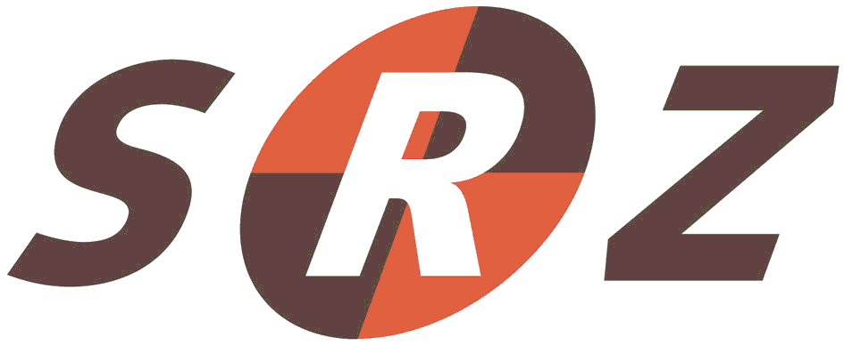
minisymposium

Natuurlijk / niet natuurlijk overlijden
vanuit juridisch perspectief

dinsdag 14 mei 2019
Erasmus MC, bioscoopzaal Sp-3417, Sophia kinderziekenhuis

Medisch specialisten, artsen (in opleiding), verpleegkundigen en andere geïnteresseerden uit één van de 9 bij SRZ aangesloten ziekenhuizen nodigen wij van harte uit dit minisymposium bij te wonen.
Er is accreditatie aangevraagd (2 punten voor deelname).

In dit SRZ-minisymposium wordt vanuit juridisch perspectief aandacht besteed aan het onderscheid tussen een natuurlijk en een niet natuurlijk overlijden. Deze materie lijkt wellicht eenvoudig maar blijkt in de praktijk soms toch voor de nodige verwarring te zorgen.
De FARR zal u informeren over de werkzaamheden van de forensisch arts en aansluitend zal het OM uitleg geven over wanneer het OM geïnformeerd wordt over een overlijden en wat er dan gebeurt. Op hoofdlijnen zal er ook aandacht zin voor de uitzonderlijke omstandigheid dat een strafrechtelijk onderzoek wordt gestart naar het handelen van de zorgverlener.

Het programma voor de bijeenkomst treft u hierbij aan.

U kunt zich voor 6 mei 2019 aanmelden voor deze bijeenkomst via de link AANMELDEN.
Wilt u bij uw aanmelding, in verband met de accreditatieregistratie, meteen uw naam, functie, organisatie waar u werkt en BIG-nummer opgeven? (opnemen in registratie)

minisymposium

Programma SRZ-minisymposium

Natuurlijk / niet natuurlijk overlijden
Vanuit juridisch perspectief

op dinsdag 14 mei 2019 van 17.00 - 19.15 uur

Locatie Erasmus MC, Bioscoopzaal Sp-3417, Sophia kinderziekenhuis
Ontvangst 17.00 tot 17.30 uur met koffie en broodjes
Voorzitter dr. Joke Boonstra, lid Dagelijks Bestuur stichting Samenwerkende Rijnmond Ziekenhuizen en lid Raad van Bestuur Erasmus MC

17.00 uur Ontvangst

17.30 uur Welkom Joke Boonstra

17.40 – 18.10 uur
Presentatie FARR ‘….. ‘ Jack Menke en Koos van Leeuwen,
Gelegenheid tot het stellen van vragen FARR-artsen Rotterdam Rijnmond

18.10 – 18.40 uur
‘De niet natuurlijk dood & het OM: Cora de Jong, officier van justitie EMZ
Wat doet de officier eigenlijk?’ Nelleke Eken-de Vos, beleidsmedewerker
Gelegenheid tot het stellen van vragen EMZ

18.40 – 19.05 uur Jaap de Groot, jurist Erasmus MC
‘Werkwijze in het ziekenhuis: is er een andere
werkwijze nodig?’
Gelegenheid tot het stellen van vragen

19.05 – 19.15 uur
Afsluiting & take home message Joke Boonstra

Expertisecentrum Medisch Zaken (parket Rotterdam)

